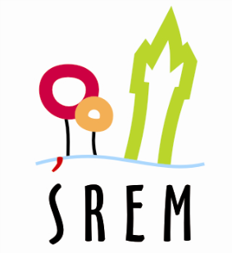
Urząd Miejski w Śremie, Pl.20 Października 1, 63-100 Śrem
tel. 061 28 35 225; infolinia 0801 300 031; umiejski@srem.pl

"Małe granty" - zmiana formularza

Urząd Miejski w Śremie informuję, że od 10 maja zaczynają obowiązywać nowe formularze "małych grantów".
Ostatnia nowelizacja Ustawy o działalności pożytku publicznego
i o wolontariacie przyniosła zmiany związane z wprowadzeniem nowych uproszczonych formularzy do "małych grantów". Zmiany dotyczą formularza wzoru oferty i sprawozdania.
Rozporządzenie określa:
- uproszczony wzór oferty realizacji zadania publicznego, o którym mowa w art. 19a ust. 1 ustawy o działalności pożytku publicznego i o wolontariacie,
- uproszczony wzór sprawozdania z realizacji zadania publicznego, o którym mowa w art. 19a ust. 1 ustawy o działalności pożytku.
Najważniejszymi zmianami w formularzach jest zmiana w części merytorycznej, na którą składają się tylko dwa pola: opis zdania i rezultatów. Uproszczeniu uległa również część związana z kosztorysem.
Zmiany można sprawdzić tutaj

